TypeScript

Angular, TypeScript ile yazılır.

**TypeScript**, JavaScript'in üzerine inşa edilmiş, **Microsoft tarafından geliştirilmiş bir programlama dilidir**.  
JavaScript'in tüm özelliklerini içerir ama ayrıca şunları ekler:

* ✅ **Tip güvenliği** (string, number, boolean vs. gibi açık veri tipleri)
* ✅ **Derleme öncesi hata kontrolü**
* ✅ TypeScript, daha kodu yazarken seni uyarır: "taxRate bir number olmalı!" gibi.
* ✅ **Class, Interface, Generic** gibi nesne yönelimli programlama (OOP) destekleri
* ✅ Büyük ölçekli uygulamalar için daha **bakımı kolay**, **daha okunabilir** bir yapı

______________________________________________________________

**Proje adını oluşturuken şu kurallara uymalıyız:**

🔸 Sadece küçük harf  
🔸 Harf, sayı ve tire (-) kullanılabilir  
🔸 Türkçe karakter **olmamalı**  
🔸 Boşluk olmamalı

______________________________________________________________

SPA -> Single Page Application -> Tek Sayfalı Uygulama

✅ Kullanıcı sadece **birkez** html sayfası yükler ve sayfada gezinirken yeni sayfalar sunucudan tekrar yüklenmez.

✅ Bunun yerine JavaScript içerikleri dinamik olarak getirilir ve günceller.

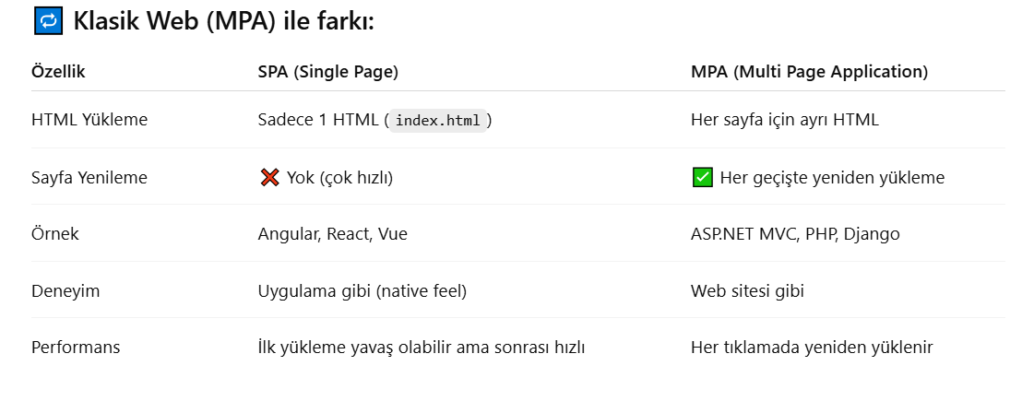

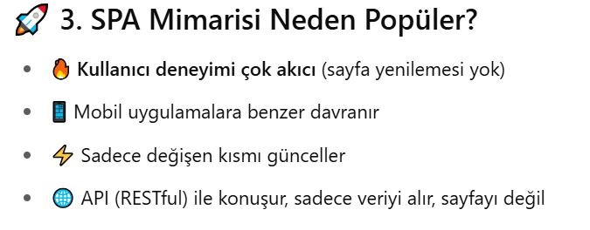

 -> Paketlerin yüklendiği dizin

 -> Resim,video gibi dosyaların bulunduğu dizin

 -> Single Page Application (SPA) olduğundan dolayı tüm html kodları burada bulunur.